«Sono Bebe e so una cosa: da solo non sei nulla»

Bebe Vio, vita di una campionessa

«Mi piace tutto, anche l’odore, mmmm direi la puzza in palestra - racconta l’atleta -. Amo stare con i miei compagni, ma non saremmo nulla senza i fisioterapisti, gli armieri, i tecnici, i preparatori, il fotografo». Dai giorni difficili del post ospedale alle medaglie sulle pedane di tutto il mondo
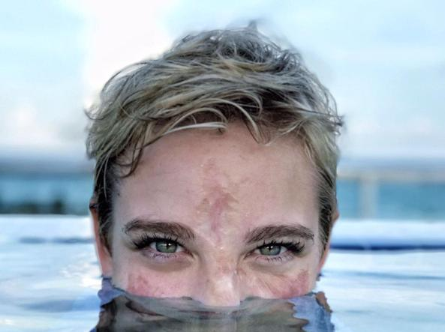
Scena uno. Mogliano Veneto. Beatrice detta Bebe torna a casa. L’anno dei suoi dodici, la stanza di sempre. Solo che ci è tornata «con qualche pezzo in meno». Niente gambe e braccia, ferite aperte per il corpo e cicatrici, cure da fare e bende da cambiare. Dietro, 104 giorni in ospedale. «Avrei potuto starci ancora, ma volevo tornare a casa, non ce la facevo più. Non c’erano gli antidolorifici dell’ospedale però. Avevo tanto dolore. Ma tanto tanto. Come mille spilli sulla pelle». Delle medicazioni si occupavano mamma Teresa, papà Ruggero e il fratello Nicolò. La sorellina Maria Sole era ancora bimba, ma già complice come sanno essere le sorelle. «Poveri, io sentivo male, ma loro soffrivano più di me a farmele. Solo che erano bravi e non lo mostravano».
Un giorno difficile più di altri. Lo sconforto di Bebe a papà: «Gli grido: adesso mi suicido. Non sapevo neanche bene cosa volesse dire, ero piccola. Ma mi sorprende: “E come fai?”. Arrabbiata dico: Sai cosa faccio? Mi butto dal letto. E lui: “Senti, se vuoi farlo, fallo bene e ti porto al secondo piano”. Io lo guardavo sconvolta. Poi mi dice: “Dai smettila, la vita è una figata”. Mi lasciò sul letto e se ne andò. Cavoli, in quel momento mi si è rivoltato il mondo: ero ancora viva, quindi meglio che iniziavo a godermela, la vita. È diventato un po’ il motto di famiglia».

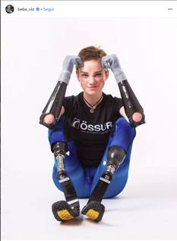

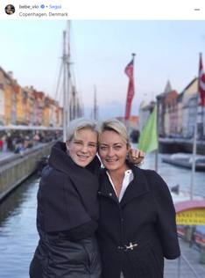

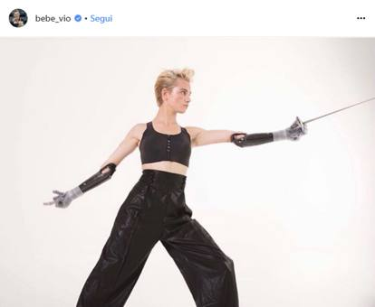

Sorrisi e litigate
Potenza dell’amore di una mamma e di un papà, una sorella e un fratello complici di sorrisi e litigate come deve essere, nonni punti di riferimento. Scena due. Carioca Arena di Rio de Janeiro, Giochi paralimpici. Finale per il terzo posto del fioretto a squadre fra Italia e Cina. Stoccate finali, Vio vs Yu. Ed è bronzo per Loredana Trigilia, Andreea Mogos e Beatrice Vio. «La mia medaglia più bella». Particolare: due giorni prima aveva vinto l’oro individuale. «L’oro è stato bellissimo, ma vincere la medaglia con le mie compagne di Nazionale, che sono anche grandi amiche, lo è stato di più. Siamo più di un gruppo, siamo come una famiglia».
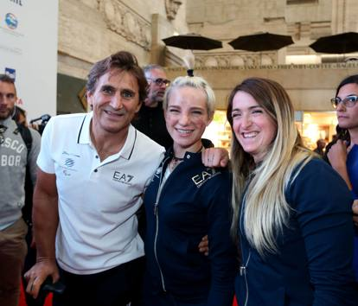
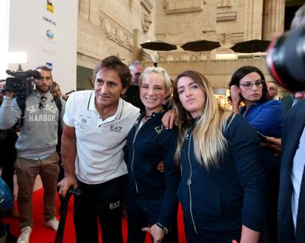

Alex Zanardi e Bebe Vio al lancio degli «Ambasciatori dello sport paralimpico»
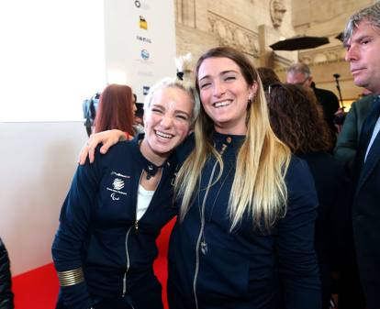
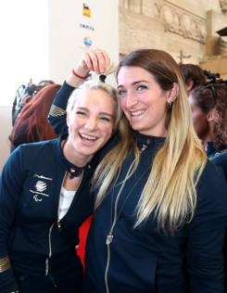
Bebe Vio al lancio degli «Ambasciatori dello sport paralimpico»

Il regalo per quel bronzo se lo sono fatte esattamente un anno dopo, vacanza insieme in Grecia, pensando al Mondiale a Roma fra poche settimane. La famiglia della scherma è allargata. Non solo atleti. «Mi piace tutto, anche l’odore, mmmm direi la puzza in palestra. Amo stare con i miei compagni, ma non saremmo nulla senza i fisioterapisti, gli armieri, i tecnici, i preparatori, il fotografo». Perché quello che ferma suoi i momenti, Augusto Bizzi, uno dei grandi della fotografia sportiva, è più che un amico. Scena tre. Roma. L’erba dello Stadio dei Marmi e il cielo magnifico che regala la tarda primavera. Ci sono i Giochi senza Barriere. Quelli a cui tiene di più. Perché nascono da un gruppo al quale voler bene e nel quale ci si vuole bene. C’è anche una piccola bimba. E qui Bebe sorprende. «Iniziai a fare sport pensando a Pistorius e Zanardi. Ma chi regala speranza è Margherita, che fa parte di art4sport, l’associazione di cui faccio parte, grazie alla quale tanti giovani amputati possono fare sport: è nata senza un braccio, ma ama è il taekwondo. E anche se qualcuno le spiegava che non poteva, è andata avanti».

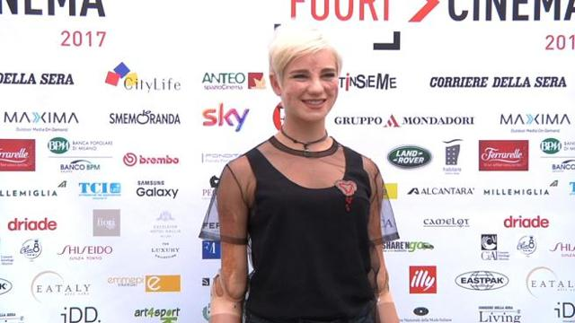

«Non potrei mai fare l'attrice non ho memoria»

L’esempio di Marghe
L’esempio di Marghe Bebe che si ispira a Marghe, come la chiamano lì, undici anni da poco, pianoforte come passione e sorriso che conquista. Un bel tipo che non si arrende, come avvenne a Bebe quando dopo l’amputazione le dissero che senza le mani non avrebbe mai potuto fare scherma. All’art4sport Team fra poco diventeranno 25 e sono tutti un po’ così, guardando a Bebe e a quello che possono essere. E lei lo sa e ci tiene come poche altre cose. Per trovare l’altra famiglia di Bebe dobbiamo partire poche settimane dopo i giorni delle malattia. «Tutto è partito da mamma e papà, come sempre». Fra l’isola d’Elba e Budrio, patria delle protesi, eccellenza italiana nel mondo. Era l’estate del 2009. Ruggero: «Eravamo al centro protesi e abbiamo cominciato a riflettere. Vedevamo quanto lo sport fosse importante. Capivamo che serviva fare qualcosa». Il 7 settembre («È anche l’anniversario di matrimonio di papà e mamma, ma è solo un caso») ecco nascere art4sport.
Per comprendere meglio il mondo di Bebe Vio, instagram story e mondo veloce dei venti anni, si può partire da questi tre piccoli grandi flash. C’è dentro tutto. Le sue tre famiglie. Perché «da solo non sei nessuno». Altra frase cult. Che non a caso è fra le prime del suo nuovo libro, «Se sembra impossibile, allora si può fare» (Rizzoli, dal 19 ottobre in vendita con La Gazzetta dello Sport). Perché quei tre mondi sono i suoi e sembrano di tutti. «La prima figata di tutte è una famiglia che adoro». Nasce tutto dentro lì. Dove ci sono i nonni Giorgio e Tino con nonna Maria Adelaide a fare sempre da porti sicuri.

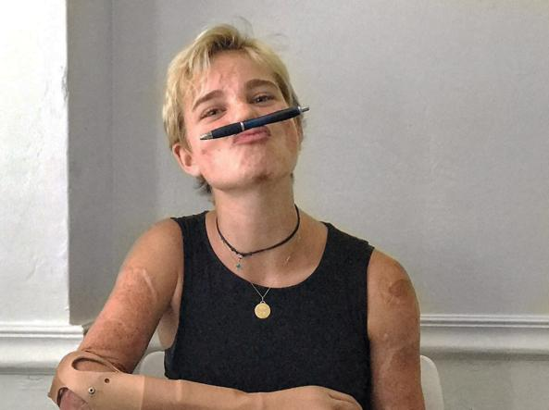

Fare squadra
La Bebe che strabilia il mondo arriva da lì. Papà quando ne parla torna sullo sport: «Fare squadra e essere umile: due pregi di Bebe. Per lei il senso della squadra è fondamentale. Forse dipende anche dal fatto che è vissuta da sempre in un ambiente dove vi era armonia». Si può usare un’altra parola: amore, quello fra Ruggero e Teresa, quello fra fratelli. Bello in tutti i momenti: «Quando mamma vedeva che avevo un livido, una cicatrice sulla cicatrice, allora capiva che avevamo superato tutto. La vera normalità è tornata quando siamo ci ha visto menarci». L’Elba e la spiaggia di Bagnaia luoghi del cuore, i momenti senza tv e interviste, la scherma solo nei pensieri, gli amici di sempre, le estati da quando era così piccola da non ricordare. Il suo mondo più intimo e sicuro è fra quelle spiagge e quel mare. Non sono cambiate nelle sensazioni, loro e nessun altro. Insieme. Parola magica di una ragazza magica. Sempre.

Bebe Vio compie 20 anni. Ecco 10 cose che non sapete di lei

«Chi mi fa guardare avanti con speranza è una bimba, - racconta la campionessa - Margherita: è nata senza un braccio, ma ama fare il taekwondo. E anche se qualcuno le spiegava che non poteva, è andata avanti...». Ecco un concentrato di Bebe Vio racchiuso in dieci suoi pensieri
Ormai di Bebe Vio si conosce tutto o quasi. Forse. È entrata nel cuore della gente, è atleta celebrata nel mondo con la vittoria alla versione sportiva degli Oscar che sono i Laureus Awards, ha varcato i confini dello sport per raggiungere quelli di spettacolo e moda alle più alte dimensioni. Celebra i suoi 20 anni fra mille impegni sportivi e di vita affrontati con il sorriso contagioso che l’ha portata a essere amata in tutte le case. Estratti di quello che Bebe ha raccontato di se stessa, fra un libro meraviglioso (Mi hanno regalato un sogno, ed. Rizzoli), decine di interviste e incontri, video televisivi e non solo, social ufficiali e personali, facebook, twitter e instagram senza soluzione di continuità.
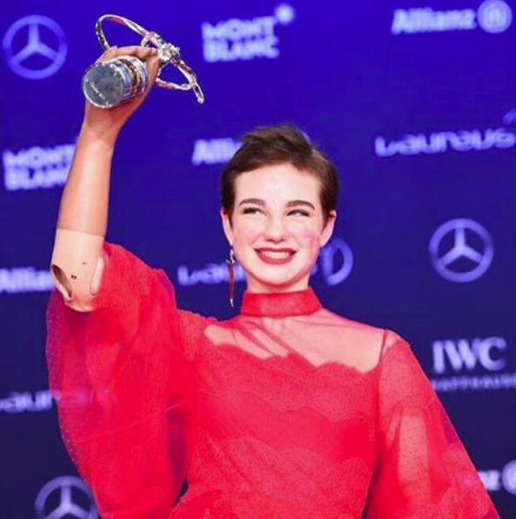
Famiglia
«Se non hai dietro una famiglia che ti ama e ti sostiene, non sei nessuno». Il mondo di Bebe parte da lì: mamma Teresa, papà Ruggero, il fratello Nicolò e la sorella Maria Sole, i nonni e due cani (a Taxi pochi giorni fa si è aggiunto Cracker) a fare da sfondo.
Tempi
«Il mio primo tempo è cominciato il 4 marzo 1997, il giorno in cui sono nata, e si è concluso il 20 novembre 2008, il giorno in cui mi sono ammalata di meningite. C’è stato un limbo difficile dal quale sono uscita perché la mia famiglia e i miei amici non mi hanno mai lasciata sola». Il secondo tempo della storia di Bebe la ha portata a essere esempio anche senza volerlo, con la sport filo conduttore di una storia che sembra infinita nel tempo e nello spazio. In tre mesi le sono state amputate braccia e gambe.
Numeri
«Prima della partenza ero realmente spaventata, sentivo forte la pressione su di me. Ma ho promesso a me stessa che avrei vissuto bene ogni singolo momento e mi sarei divertita, e così ho fatto». Perché Bebe sia la più forte del mondo lo si capisce anche dalle sue parole prima di arrivare a Rio per la i Giochi Paralimpici. Poi ci sono i numeri, che non sanno mentire. Campionessa mondiale e paralimpica di fioretto (la sua categoria è la B, essendo amputata ai quattro arti, unica al mondo a tirare senza il braccio armato), dal 2012 partecipa a eventi internazionali: in 30 gare individuali (1 Paralimpiade, 2 Mondiali, 2 Europei, 21 tappe di CdM e 4 Mondiali U17) ha conquistato 31 medaglie (21 oro, 7 argento, 3 bronzo).
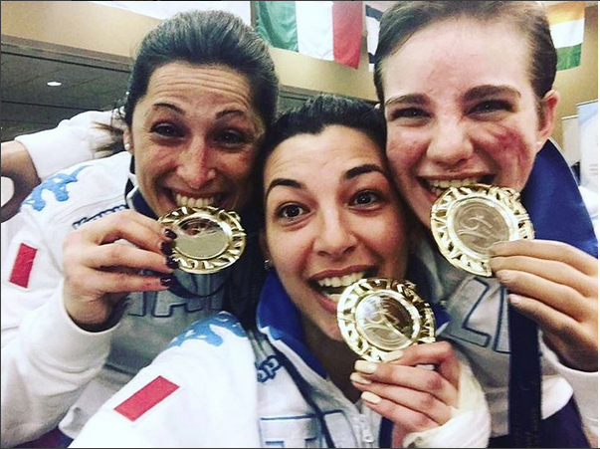
Medaglie
«L’oro è stato bellissimo, ma vincere la medaglia di bronzo con le mie compagne di Nazionale, che sono anche grandi amiche, lo è stato di più. Siamo più di un gruppo, siamo come una famiglia» Il trionfo è la Paralimpiade di Rio, la sua prima, con quell’oro nel fioretto individuale, la maschera tolta in pedana e quelle urla piangendo al cielo. Ma la medaglia che Bebe tiene stretta nel cuore è di un metallo meno nobile: il bronzo vinto a squadre con Loredana Trigilia e Andreea Mogos.
Isola d’Elba
«Bagnaia… What else?»
Il luogo del cuore di Bebe è su questa isola toscana. Lì i suoi momenti sono senza tv e interviste e incontri, la scherma solo nei pensieri, gli amici di sempre, le estati da quando era così piccola da non ricordare. Il suo mondo più intimo e sicuro è fra quelle piagge e quel mare. Fra i suoi ricordi, quella festa a sorpresa in spiaggia prima della partenza per Rio, con gli amici a celebrarla con le mani alzate a batterle nel modo reso celebre dagli islandesi all’Europeo.
Cicatrici
«Sono stata in televisione e mi hanno messo così tanto fondotinta in faccia che non si vedevano più le cicatrici. A me le mie cicatrici piacciono, fanno parte di me. Io il fondotinta lo uso per coprire i brufoli, mica le cicatrici. Non riesco a immaginarmi senza cicatrici e nemmeno a fare scherma con le gambe»
Bebe ama una canzone cantata da grandi artisti. L’ha suonata anche la Paraorchestra inglese poco dopo Londra 2012 insieme a campioni paralimpicie un coro di bimbi e bimbe che usavano la lingua dei segni. True Colors e in parte recita così: «…don’t be afraid to let them show, your true colors are beautiful like a rainbow…», non preoccuparti di mostrarli, i tuoi colori veri sono belli come l’arcobaleno. Come fa con le sue cicatrici. Fanno parte di lei e così facendo lancia un messaggio di una forza devastante.
Giochi senza Barriere
«Ad art4sport, diciamo: ‘Lo sport come terapia’. Lo è, ma per qualsiasi persona, con disabilità o senza. Una associazione fantastica, fondata da mamma e papà quando ho avuto la malattia»
L’idea è stata di Ruggero e Teresa. Oggi art4sport è una delle associazione benemerite del Comitato Paralimpico. Ci sono ragazzi e ragazze che hanno una disabilità che sono aiutate a vivere lo sport senza problemi. Sono due decine, ma il numero cresce, con una altissima concentrazione di campioni. Basti pensare che a Rio erano in tre: oltre a Bebe, Emanuele Lambertini nella scherma e Veronica Yoko Plebani nella canoa. E i Giochi ai quali tiene di più Bebe non sono quelli paralimpici, ma i Giochi senza Barriere, che ogni anno celebrano la nascita dell’associazione: tipo i Giochi senza frontiere di tanti anni fa, con persone con disabilità e senza a sfidarsi in prove stradivertenti. Appuntamento al prossimo giugno allo Stadio dei Marmi di Roma.
Margherita
«Iniziai a fare sport pensando a Pistorius e Zanardi. Ma chi mi fa guardare avanti con speranza è una bimba, Margherita, che fa parte di art4sport, l’associazione di cui faccio parte, grazie alla quale tanti giovani amputati possono praticare sport: è nata senza un braccio, ma ama fare è il taekwondo. E anche se qualcuno le spiegava che non poteva, è andata avanti»
E chi se lo aspetta che la musa ispiratrice di una delle più grandi e celebrate campionesse dello sport mondiale sia una bimba di dieci anni? Margherita è una delle atlete dell’art4sport Team, suona il piano e ha un sorriso che conquista. Un bel tipo che non si arrende, come avvenne a Bebe quando dopo l’amputazione le dissero che senza le mani non avrebbe mai potuto fare scherma.
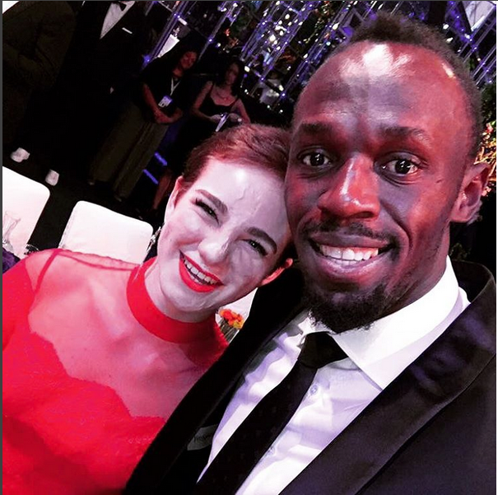
Laureus
«Quando Seedorf ha detto Beatrice Vio sono rimasta di sasso. Io? Ma state scherzando?! Oh cacchio, Bebe alzati, mi sono detta, vai sul palco e sorridi, e soprattutto non incespicare sul vestito facendo le scale, sennò sai che figurone in mondo visione!»
Il premio Laureus è l’ultimo in ordine di tempo ricevuto da Bebe e anche il più prestigioso, senza nulla togliere agli altri. Perché li ama tutti, in particolare quello che vinse lo scorso anno a Milano, intitolato al mito della scherma, non solo italiana: Edoardo Mangiarotti. Nel Principato di Monaco ha trionfato in quelli che sono gli Oscar dello sport, con una grande standing ovation, unica italiana di sempre (gli altri sono stati Alex Zanardi e Valentino Rossi).
Selfie
«Questa mattina nei giardini della Casa Bianca abbiamo assistito alla cerimonia di apertura di questo splendido evento! Ho stretto la mano al Presidente Obama e vi giuro che per la prima volta non sapevo cosa dire e non ho avuto neanche il coraggio di chiedere un selfie… io che rimango senza parole, mai successo!»
Lo scrisse sui social prima di andare a Washington per l’ultima State Dinner di Barack Obama, voluta da Matteo Renzi nella delegazione fre le ‘eccellenze’ italiane. Poi il coraggio le arrivò e riuscì in quella che davvero è una missione impossibile. Il selfie con Obama romane inarrivabile e per questo nella storia. Ciò che pochi sanno è che fu un selfie al contrario: di solito lo smartphone è in alto che punta verso il basso, in quel caso fu il contrario. Obama infatti, per non farsi scoprire, mise il cellulare sul tavolo e scattò quando era lì. Incredibile Bebe.
Instagram @bebe_vio

